Herbst-Zuchtschau
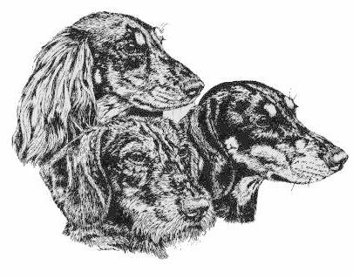

mit Junior-Handling & doppeltem Zahn- und Rutenstatus,
Puppy-Schau

Wann: 08.10.2023 11 – 15 Uhr
Wo: auf dem Hundeplatz, 24253 Trensahl, Am Park, hinter den Sportplätzen links

Richter/in: Bärbel Feller & Jens Papenhagen f. d. 2.ten Zahn- und Rutenstatus (ab 15 Mon.)

Schauleiter: wird noch benannt

Anmeldung: um den umfangreichen Bestimmungen von den Ämtern gerecht zu werden, bitten wir um verbindliche, schriftliche Anmeldung bis zum 01.10.2023, mit dem DTK-Meldeschein, gültiger Impfpass und Ahnentafel mitbringen.
(es wird natürlich keiner ohne Voranmeldung zurückgewiesen)

Wichtig: für ausländische Aussteller müssen wir für die Teilnahme rechtzeitig und zusätzlich noch eine Genehmigung vom hiesigen Veterinäramt einholen. Bitte spätestens 4 Wochen vor Meldeschluss anmelden.

Meldegeld: 20 Eu für die Zuchtschau, 5 Eu Puppy
10 Eu je Zahn- u. Rutenstatus
Kein Meldegeld Junior-Handling
- Nenngeld gleich Reuegeld –

IBAN: DE63 2109 0007 0062 4716 00 oder bar am Tag der Schau
weitere Informationen und Anmeldungen in der Geschäftsstelle Alexandra Klostermann, Tel.: 04385 – 24 799 85, Fax: 86
E-Mail: klostermann-graehlert@arcor.de
wir danken der Fa. „HAPPY DOG“ für die Unterstützung
unserer Herbst-Zuchtschau

